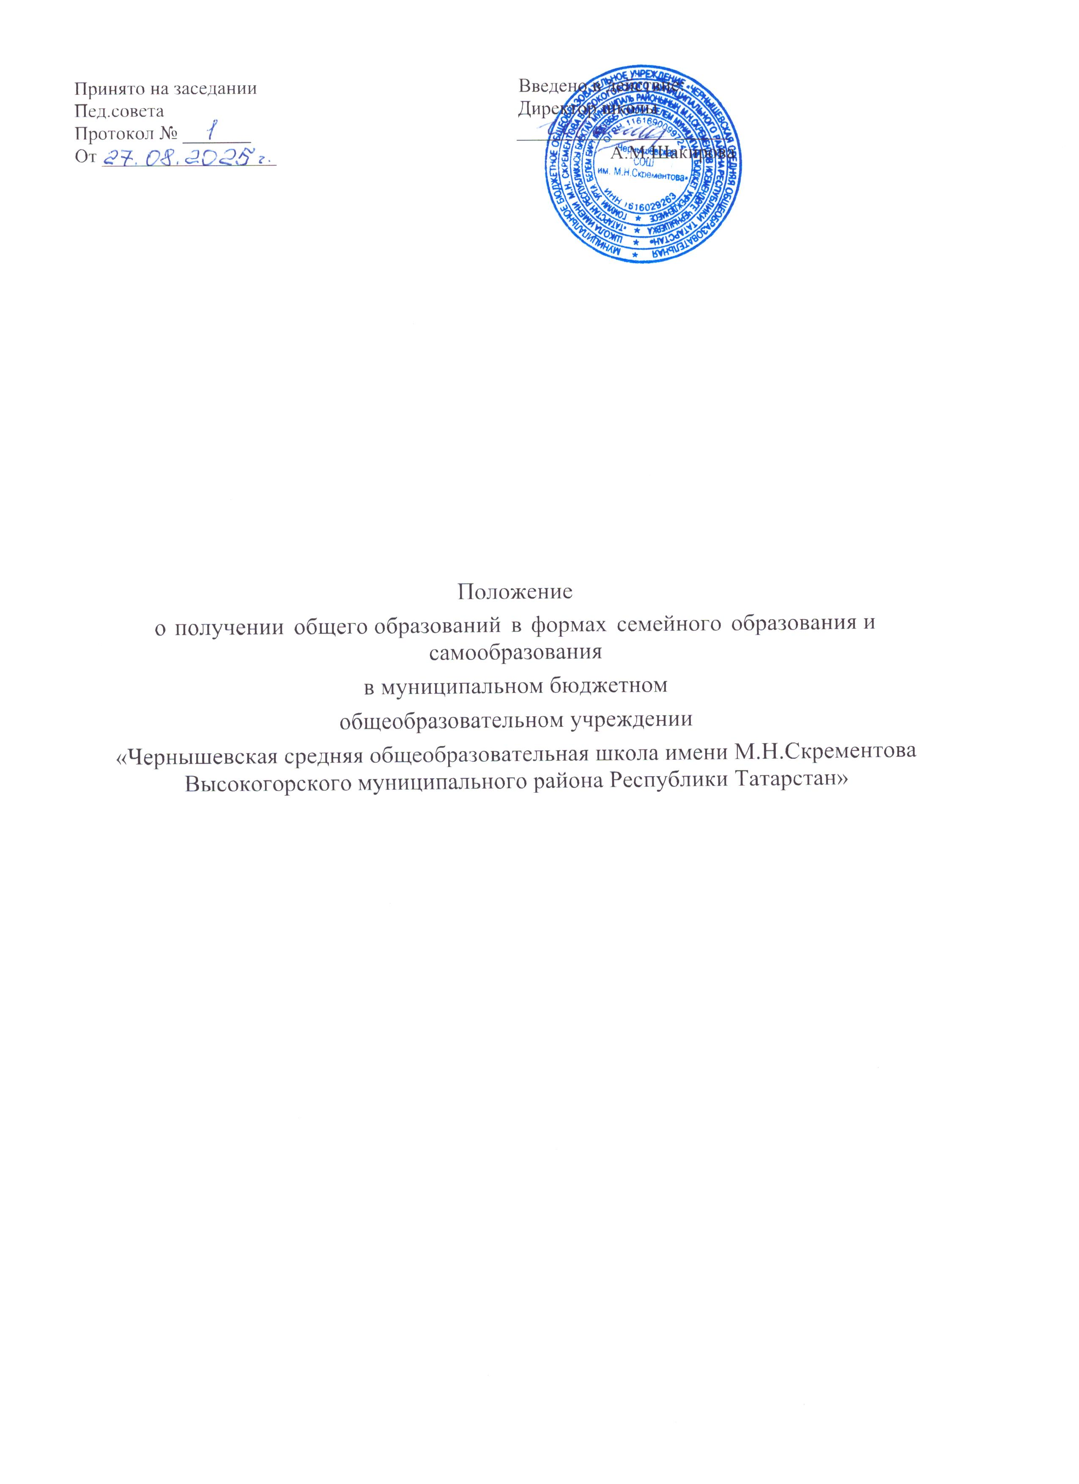

I.Общие положения.
  - Настоящее Положение разработано в соответствии с требованиями Конституций РФ и РТ, Семейных кодексов РФ и РТ, Федерального закона от 29 12.2012 № 273-ФЭ «Об образовании в Российской Федерации», Закона Республики Татарстан от 22 июля 2013 года N 68-ЗРТ "Об образовании", письма Минобрнауки России от 15.11.2013 № НТ -1139/08 «Об организации получения образования в семейной форме», иными нормативными правовыми актами.
  - В соответствии с Федеральным законом от Д9.12.2012 г. № 273-Ф3 «Об образовании в Российской Федерации» общее образование может быть получено:
а) в организациях, осуществляющих образовательную деятельность;
б) вне организаций, осуществляющих образовательную деятельность (в формах семейного образования и самообразования).
  - С учетом потребностей и возможностей личности обучающихся, общеобразовательные программы могут осваиваться в форме семейного образования и самообразования. Обучение в форме семейного образования и самообразования осуществляется с правом последующего прохождения промежуточной и государственной итоговой аттестации в организациях, осуществляющих образовательную деятельность.
  - Семейное образование есть форма освоения ребенком по инициативе родителей (законных представителей) общеобразовательных программ начального общего, основного общего, среднего общего образования вне образовательной организации в семье.
  - Самообразование, как форма обучения предполагает самостоятельное, ускоренное освоение общеобразовательных программ по отдельным предметам, классам, курсам среднего общего образования с последующей аттестацией в образовательных организациях, прошедших государственную аккредитацию.
  - Лицо, получающее образование в семейной форме или в форме самообразования, по решению своему или родителей (законных представителей) с учетом мнения несовершеннолетнего обучающегося на любом этапе обучения вправе продолжить .его в любой иной форме, предусмотренной Законом, либо использовать право на сочетание форм получения образования и обучения.
  - Учет детей, имеющих право на получение общего образования ведет МКУ
«Отдел образования исполнительного комитета Высокогорского муниципального района РТ» (далее - Отдел образования), на территории которого проживает ребенок.

  - Совершеннолетний обучающийся или родители (законные представители) несовершеннолетнего обучающегося информируют о выборе формы получения общего образования в форме семейного образования/самообразования отдел образования района, на территории которого проживает обучающийся, направляя уведомление согласно приложению №2.
  - Отдел образования района обеспечивает внесение информации об обучающемся, выбравшем семейную форму получения образования или форму самообразования, в реестр детей, подлежащих обучению и не обучающихся в образовательных организациях. Обучающиеся, выбравшие форму получения образования в форме семейного образования/самообразования, но не зачисленные в образовательную организацию в качестве экстернов, вправе участвовать во всероссийской олимпиаде школьников, выставках, смотрах, физкультурных мероприятиях, спортивных мероприятиях в заявительном порядке. В этом случае заявление на участие в мероприятии подается в отдел образования района, на территории которого проживает обучающийся.
  - Отдел образования района, на территории которого проживает обучающийся, при получении уведомления о выборе формы получения образования в форме семейного образования/самообразования информирует совершеннолетнего обучающегося или родителей *(законных представителей) несовершеннолетнего обучающегося об образовательной организации района, в которых обучающийся может пройти промежуточную и(или) государственную итоговую аттестацию.
  - Отдел образования доводит до сведения образовательной организации о прикреплении обучающегося к образовательной организации (при наличии в ней свободных мест) для прохождения промежуточной аттестации и(или) государственной итоговой аттестации.
  - Совершеннолетний обучающийся или родители (законные представители) несовершеннолетнего обучающегося вправе подать заявление о прохождении промежуточной и(или) государственной итоговой аттестации (приложение № 3) одновременно с заявлением об отчислении из образовательной организации в связи с выбором семейной формы получения образования или формы самообразования.
  - Вместе с заявлением предоставляются следующие документы:
- оригинал документа, удостоверяющего личность совершеннолетнего гражданина,
- оригинал документа, удостоверяющего личность родителя (законного представителя) несовершеннолетнего гражданина,
- оригинал свидетельства о рождении ребенка, либо заверенную в установленном порядке копию документа, подтверждающего родство заявителя (или законность представления прав обучающегося для несовершеннолетнего экстерна),
- личное дело (при отсутствии личного дела в образовательном учреждении оформляется личное дело на время прохождения аттестации),
- документы (при их наличии), подтверждающие освоение общеобразовательных программ (справка об обучении в образовательном учреждении, реализующей основные общеобразовательные программы начального общего, основного общего, среднего общего, справка о промежуточной аттестации в образовательном учреждении, документ об основном общем образовании).

  - Отдел образования района в целях контроля соблюдения родителями обязанности в части получения общего образования несовершеннолетними обучающимися сообщает в Комиссию по делам несовершеннолетних о всех случаях:
- Отчисления из образовательной организации в связи с выбором семейной формы получения образования или формы самообразования и отказе совершеннолетнего или родителей (законных представителей) несовершеннолетнего предоставить сведения о прикреплении к образовательной, организации для прохождения промежуточной и(или) государственной итоговой аттестации;
- Неявки экстерна для прохождения ‘ промежуточной и(или) государственной итоговой аттестации в сроки.
  - Экстернами являются лица, зачисленные в образовательную организацию для прохождения промежуточной и (или) государственной итоговой аттестации. Экстерны являются обучающимися и обладают всеми академическими правами, предоставленными обучающимся. Экстерны могут рассчитывать на получение при необходимости социально-педагогической и психологической помощи, бесплатной психолого-медико-педагогической коррекции.
  - Образовательная организация предоставляет экстерну бесплатно в пользование на время прохождения промежуточной и (или) государственной итоговой аттестации учебники, учебные пособия в соответствии с утвержденным руководителем образовательной организации списком учебников и учебных пособий, обеспечивающих преподавание учебных предметов.

Возникновение образовательных отношений при выборе обучающимся формы получения образования в форме
семейного образования/самообразования

      - Совершеннолетний обучающийся или родители (законные представители) несовершеннолетнего обучающегося обращаются в МБОУ «Чернышевская СОШ имени М.Н.Скрементова ВМР РТ» с заявлением об отчислении обучающегося в связи с выбором семейной формы получения образования или формы самообразования. На основании указанного заявления МБОУ «Чернышевская СОШ имени М.Н.Скрементова ВМР РТ» в течение трех рабочих дней издает распорядительный акт об отчислении обучающегося.
      - МБОУ «Чернышевская СОШ имени М.Н.Скрементова ВМР РТ» выдает совершеннолетнему обучающемуся или родителям (законным представителям) несовершеннолетнего обучающегося личное дело обучающегося и документы, содержащие информацию об успеваемости обучающегося в текущем учебном году, заверенную печатью образовательной организации и подписью ее руководителя.
      - Основанием возникновения образовательных отношений является распорядительный, актМБОУ «Чернышевская СОШ имени М.Н.Скрементова ВМР РТ» о прохождении промежуточной аттестации и(или) государственной итоговой аттестации.
Прием граждан для прохождения промежуточной и(или) государственной итоговой аттестации осуществляется по личному заявлению совершеннолетнего обучающегося или родителей (законных представителей) несовершеннолетнего обучающегося. Зачисление в образовательную организацию экстерна на период,

указанный в заявлении, оформляется распорядительным актом образовательной организации (приложение № 4) в течение 7 рабочих дней после приема документов. По окончании срока, указанного в заявлении и распорядительном акте образовательной организации, экстерн отчисляется из образовательной организации.
      - Сроки подачи заявления о прохождении промежуточной аттестации экстерном, а также формы прохождения промежуточной аттестации устанавливаются образовательной организацией.
Срок подачи заявления экстернов для прохождения государственной итоговой аттестации по образовательной программе среднего общего образования не может быть позже 1 февраля, по образовательной программе основного общего образования - не может быть позже 1 марта.
      - Зачисление обучающегося в МБОУ «Чернышевская СОШ имени М.Н.Скрементова ВМР РТ» экстерном для прохождения промежуточной и(или) государственной итоговой аттестации осуществляется в порядке, установленном действующим законодательством для приема граждан в образовательные организации (приказ Минобрнауки от 22 января 2014 г. № 32 «Об утверждении Порядка приема граждан на обучение по образовательным программам начального общего, основного общего и среднего общего образования»). *
      - Образовательная организация может отказать гражданину в зачислении только при отсутствии в ней свободных мест. В случае отсутствия мест в образовательной организации совершеннолетний обучающийся или родители (законные представители) несовершеннолетнего обучающегося для решения вопроса о его устройстве в другую общеобразовательную организацию обращаются непосредственно в отдел образования района.
      - При отсутствии у экстерна личного дела в образовательной организации оформляется личное дело на время прохождения промежуточной и(или) государственной итоговой аттестации.

Организация и проведение промежуточной и(или) государственной итоговой аттестации экстернов

      - Лица, осваивающие основную образовательную программу в форме самообразования или семейного образования, вправе пройти экстерном промежуточную и(или) государственную итоговую аттестацию в организации, осуществляющей образовательную деятельность по соответствующей имеющей государственную аккредитацию образовательной программе.
Указанные лица, не имеющие основного общего или среднего общего образования, вправе пройти экстерном промежуточную и(или) государственную итоговую аттестацию в образовательной организации, по соответствующей имеющей государственную аккредитацию образовательной программе, бесплатно.
      - Образовательной организацией должен быть принят соответствующий локальный акт, регламентирующий порядок организации и прохождения промежуточной аттестации, в том числе экстернами. В указанном локальном акте необходимо отразить сроки подачи заявления о зачислении экстерном, сроки

проведения промежуточной аттестации экстерна, формы и порядок проведения промежуточной аттестации экстерна, а также возможность применения дистанционных образовательных технологий при проведении консультаций.
По заявлению экстерна образовательная организация вправе установить индивидуальный срок проведения промежуточной аттестации, предусмотреть возможность ускоренного обучения в пределах осваиваемой образовательной программы.
Формы и порядок проведения промежуточной аттестации устанавливаются локальным актом образовательной организаций, а также заключается договор об организации и проведении промежуточной и государственной итоговой аттестации обучающегося, получающего общее образование в форме семейного образования или самообразования (приложение №7);
      - При получении общего образования в форме семейного образования/самообразования образовательная организация несет ответственность только за организацию и проведение промежуточной и(или) государственной итоговой аттестации, а также за обеспечение соответствующих академических прав обучающегося.
Родители (законные представители) несут ответственность за целенаправленную организацию деятельности обучающегося по овладению знаниями, умениями, навыками и компетенцией, приобретению опыта деятельности, развитие способностей, приобретение опыта применения знаний в повседневной жизни и формирование у обучающегося мотивации получения образования в течение всей жизни.
В связи с обязательностью прохождения государственной итоговой аттестации по образовательным программам основного общего и среднего общего образования родители (законные представители) экстерна несут ответственность за ее прохождение обучающимся в соответствии с действующим законодательством.
      - Порядок прохождения аттестации образовательной организации целесообразно определять с учетом мнения совершеннолетнего обучающегося или родителей (законных представителей) несовершеннолетнего обучающегося, в том числе исходя из темпа и последовательности изучения учебного материала.
      - Неудовлетворительные результаты промежуточной аттестации по одному или нескольким учебным предметам, курсам, дисциплинам (модулям) образовательной программы или не прохождение промежуточной аттестации в сроки, определенные распорядительным актом образовательной организации, при отсутствии уважительных причин признаются академической задолженностью.
Родители (законные представители) несовершеннолетнего экстерна и образовательные организации обязаны создать условия для ликвидации академической задолженности и обеспечить контроль за своевременностью ее ликвидации.
      - Экстерны, ‘'имеющие академическую задолженность, вправе пройти промежуточную аттестацию по соответствующим учебному предмету, курсу, дисциплине (модулю) не более двух раз в сроки, определяемые образовательной организацией, в пределах одного года с момента образования академической задолженности. В указанный период не включаются время болезни экстерна,

нахождение его в академическом отпуске или отпуске по беременности и родам.
Для проведения промежуточной аттестации во второй раз образовательной организацией создается комиссия.
      - Результаты промежуточной аттестации экстернов отражаются в протоколах.
      - Экстерны, не прошедшие государственную итоговую аттестацию или получившие на государственной итоговой аттестации неудовлетворительные результаты, вправе пройти государственную итоговую аттестацию в сроки, определяемые порядком проведения государственной итоговой аттестации по соответствующим образовательным Программам.
Лицам, не прошедшим государственную итоговую аттестацию или получившим на государственной итоговой аттестации неудовлетворительные результаты, выдается справка об обучении или о периоде обучения по образцу, самостоятельно устанавливаемому образовательной организацией.
      - Экстернам, прошедшим промежуточную аттестацию и не проходившим государственную итоговую аттестацию, выдается справка о промежуточной аттестации по форме согласно приложению № 6.
      - Экстернам, прошедшим государственную итоговую аттестацию, выдается документ об основном общем или среднем общем Образовании образовательной организацией, в которой проводилась государственная итоговая аттестация.
      - Обучающиеся по образовательным программам начального общего, основного общего и среднего общего образования в форме семейного образования, не ликвидировавшие в установленные сроки академической задолженности, продолжают получать образование в образовательной организации.

    - Финансовое обеспечение организации и проведения промежуточной и(или) государственной итоговой аттестации обучающихся, получающих образование в форме семейного
образования/самообразования

      - Финансирование расходов, связанных с организацией и проведением образовательной организацией промежуточной и(или) государственной итоговой аттестации обучающихся, получающих образование в форме семейного образования
или самообразования, производится за счет бюджетных ассигнований, предусмотренных муниципальными бюджетными образовательными организациями района в пределах текущего финансирования.

